В Управление Федеральной антимонопольной службы по Омской области (Омское УФАС России)
адрес: г. Омск, пр. К. Маркса, 12А
Почтовый адрес: 644010, г. Омск, пр. К. Маркса, 12А,
e-mail: to55@fas.gov.ru
Приёмная управления тел./факс: (3812) 32-06-96

От Индивидуального предпринимателя
«...»
ИНН: 551500238721
ОГРНИП: 319554300008331
«...»
Адрес электронной почты: 1429791@mail.ru
Уведомление о принятии жалобы к рассмотрению просим направить
на адрес электронной почты 1429791@mail.ru

ЖАЛОБА №045/2019 от 15.04.2019
на действия единой комиссии Заказчика
закупка 0352100001419000051
1)Заказчик
Федеральное казенное учреждение «Исправительная колония №6 Управления Федеральной службы исполнения наказаний по Омской области» (сокращенно - ФКУ ИК-6 УФСИН России по Омской области)
Местонахождение: 644009, г. Омск, ул. 10 лет Октября. 176.
Электронная почта: fguik_6@mail.ru
Номер контактного телефона: 8 (3812) 96-65-19
Ответственное должностное лицо Заказчика: «...»
Приказ о создании контрактной службы № 167 от 19.02.2019г.
Руководитель контрактной службы – «...»
Ответственный за заключение контракта – «...»
«...» Председатель комиссии
«...» Член комиссии
«...» Член комиссии
«...» Член комиссии
«...» Секретарь комиссии

2). Заявитель: Индивидуальный предприниматель «...»
ИНН: 551500238721
ОГРНИП: 319554300008331
р/с : 40802810623050003279
к/с : 30101810600000000774 в СИБИРСКОЕ ГУ БАНКА РОССИИ
БИК : 045004774
ФИЛИАЛ "НОВОСИБИРСКИЙ" АО "АЛЬФА-БАНК"
Юридический адрес: 646977, РОССИЯ, Омская обл, Кормиловский р-он, село Борки, улица 70 лет Октября, д. 11А
E-mail: 1429791@mail.ru
Телефон:89131429791

3) Адрес официального сайта, на котором размещена информация о размещение заказа на http://www.zakupki.gov.ru. http://roseltorg.ru

4) Номер извещения: 0352100001419000051 от 22.03.2019 16:02.
Наименование электронного аукциона: Поставка продуктов питания (мясная продукция) для ДОЛ Зарница.
5) Обжалуемые действия заказчика, единой комиссии, которые, по мнению Заявителя, нарушают права участников закупок. Заявка не допущена до участия в аукционе.
Причина отклонения: Заявка №2: отклонена на основании: п. 1 ч. 6 ст. 69 44-ФЗ - непредоставление документов и информации, предусмотренными ч. 11 ст. 24.1, ч. 3 и 5 ст. 66 44-ФЗ, несоответствие указанных документов и информации требованиям, установленным документацией об аукционе, наличия в указанных документах недостоверной информации об участнике аукциона на момент окончания срока подачи заявок на участие в аукционе. Обоснование: Отказать в допуске к участию в электронном аукционе на основании пункта 1 части 6 статьи 69 44-ФЗ. Нарушение пункта 7 части 5 статьи 66 44-ФЗ, часть 1 главы 7 документации об электронном аукционе которая содержит требование к составу второй части заявки на участие в электронном аукционе: участником не представлены документы и информация, а также в аукционной документации установлено преимущество по ч. 3 ст. 30 44-ФЗ, участником не предоставлена декларация о принадлежности участника к субъектам малого предпринимательства или социально ориентированным некоммерческим организациям.
6) Доводы жалобы:
Заявитель выразил согласие во второй части заявки на соответствие требованиям, предусмотренным статьей 30 Федерального закона от 05.04.2013 № 44-ФЗ «О контрактной системе в сфере закупок товаров, работ, услуг для обеспечения государственных и муниципальных нужд» посредством формы, размещенной на электронной площадке.
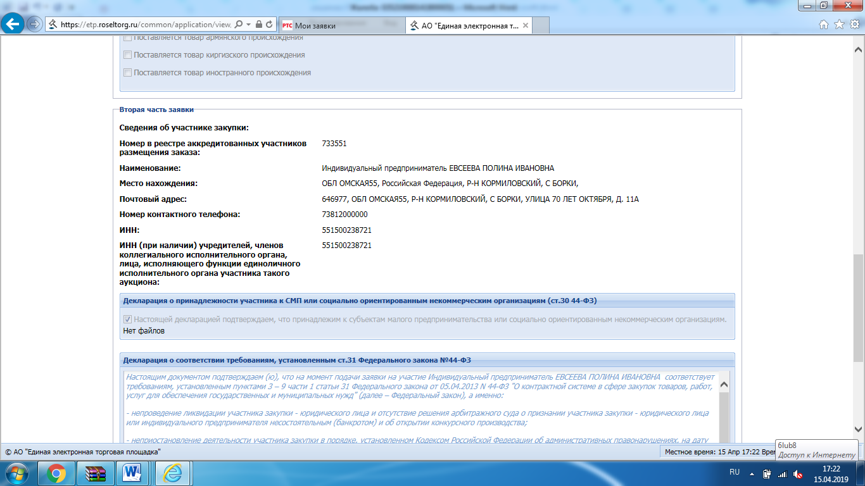
Кроме того, заявка общества подписана ЭП, что также подтверждает факт волеизъявления общества на согласие участвовать в аукционе на условиях документации о закупке.

Заявка отклонена по вторым частям, поскольку в заявке отсутствовала декларация о принадлежности участника закупки требованиям статьи 30 Закона о контрактной системе в качестве отдельного документа, что не соответствует требованиям законодательства о контрактной системе.

4.2. Требования к содержанию и составу заявки на участие в электронном аукционе, подаваемой участником закупки.

- декларация о принадлежности участника электронного аукциона к субъектам малого предпринимательства или социально ориентированным некоммерческим организациям в соответствии с частью 3 статьи 30 Федерального закона № 44-ФЗ (указанная декларация предоставляется с использованием программно-аппаратных средств электронной площадки)– установлено. (декларация участника аукциона к субъектам малого предпринимательства или социально ориентированным некоммерческим организациям должна соответствовать предъявленным требованиям таким участникам в силу Федерального закона от 24.07.2007 №209-ФЗ, Федерального закона от 12.01.1996 №7-ФЗ)
Из совокупного толкования указанных положений документации о закупке следует, что заказчик предоставляет право выбора участнику закупки в части вида и формы предоставления декларации о принадлежности участника к субъектам малого предпринимательства, социально ориентированным некоммерческим организациям.
Вторая часть заявки заявителя, сформированная на электронной площадке и подписанная электронной цифровой подписью, содержит указание на то, что участник закупки – «субъект малого предпринимательства» галочка проставлена с использованием программно-аппаратных средств электронной площадки, в графе с указанной информацией проставлен значок «V», что также подтверждает его согласие на принадлежность к субъекту, указанному в статье 30 Закона о контрактной системе.
При этом, законодательство о контрактной системе не предъявляет каких-либо требований к форме и способу предоставления декларации о соответствии участника такого аукциона требованиям статьи 30 настоящего Федерального закона, которая может быть выражена в любой форме, в том числе путем указания согласия в электронном виде, сформированном на электронной площадке.
Согласно пунктам 1, 2 части 6 статьи 69 Закона о контрактной системе основанием для признания заявки на участие в электронном аукционе, не соответствующей требованиям, установленным документацией о таком аукционе, в случае: непредставления документов и информации, которые предусмотрены пунктами 1, 3 - 5, 7 и 8 части 2 статьи 62, частями 3 и 5 статьи 66 настоящего Федерального закона, несоответствия указанных документов и информации требованиям, установленным документацией о таком аукционе, наличия в указанных документах недостоверной информации об участнике такого аукциона на дату и время окончания срока подачи заявок на участие в таком аукционе; несоответствия участника такого аукциона требованиям, установленным в соответствии со статьей 31 настоящего Федерального закона.
В соответствии с частью 7 статьи 69 Закона о контрактной системе принятие решения о несоответствии заявки на участие в электронном аукционе требованиям, установленным документацией о таком аукционе, по основаниям, не предусмотренным частью 6 настоящей статьи, не допускается.
На основании изложенного, решение аукционной комиссии об отклонении второй части заявки заявителя является неправомерным и нарушает часть 1, пункт 1 части 6, часть 7 статьи 69 Закона о контрактной системе.
Частью 3 статьи 30 Закона о контрактной системе установлено, что при определении поставщиков (подрядчиков, исполнителей) способами, указанными в части 1 статьи 30 Закона о контрактной системе, в извещениях об осуществлении закупок устанавливается ограничение в отношении участников закупок, которыми могут быть только субъекты малого предпринимательства, социально ориентированные некоммерческие организации. В этом случае участники закупок обязаны декларировать в заявках на участие в закупках свою принадлежность к субъектам малого предпринимательства или социально ориентированным некоммерческим организациям.
Кроме того, заявителю поступило сообщение:
Уведомляем, что ваша заявка по электронному аукциону 0352100001419000051 признается на электронной площадке третий раз в течении одного квартала несоответствующей требованиям предусмотренным документации об аукционе в электронной форме. В соответствии с ч. 27 ст. 44 44-ФЗ по истечению тридцати дней с момента принятия решения о несоответствии вашей заявки денежные средства в размере обеспечения заявки (0 руб.) на участие в электронном аукционе будут перечислены заказчику.
Согласно пункту 27 статьи 44 Закона о контрактной системе в случае, если в течение одного квартала на одной электронной площадке в отношении вторых частей трех заявок на участие в электронном аукционе, поданных одним участником такого аукциона, аукционной комиссией приняты решения о несоответствии указанных заявок требованиям, предусмотренным документацией о таком аукционе, по основаниям, установленным пунктом 1 части 6 статьи 69 настоящего Закона (за исключением случаев, если этот участник обжаловал данные решения в соответствии с настоящим Законом и по результатам обжалования принято решение о необоснованности данных решений), оператор электронной площадки по истечении тридцати дней с даты принятия последнего из данных решений перечисляет заказчику денежные средства, внесенные этим участником в качестве обеспечения последней заявки на счет, который указан заказчиком и на котором в соответствии с законодательством Российской Федерации учитываются операции со средствами, поступающими заказчику. Из содержания приведенной нормы прямо следует, что одним из необходимых условий для осуществления перечисления оператором электронной площадки заказчику денежных средств, внесенных участником в качестве обеспечения последней заявки, является систематичность допущенных им нарушений при подаче трех заявок на участие в электронном аукционе в течение квартала.
Однократное нарушение не может повлечь за собой последствий, предусмотренных указанной нормой. Согласно Обзора судебной практики применения законодательства Российской Федерации о контрактной системе в сфере закупок товаров, работ, услуг для обеспечения государственных и муниципальных нужд (утвержден Президиумом Верховного Суда Российской Федерации от 28.06.2017) оценивая систематичность нарушений и решая вопрос о допустимости перечисления суммы обеспечения заявки заказчику, необходимо учитывать характер допущенных нарушений при подаче заявок, их тождественность, возможность участника восполнить недостатки уже поданных заявок ввиду признания их не соответствующими требованиям аукционной документации.
С учетом установленных обстоятельств (одновременная подача всех заявок одним участником закупки, идентичность допущенных нарушений, одновременное рассмотрение заявок) в действиях участника закупки отсутствует признак систематичности, поскольку до принятия решения по результатам рассмотрения вторых частей заявок участник не мог заранее знать о том, что им допущены одинаковые нарушения, он не имел возможности каким-либо образом устранить нарушения в период между рассмотрением первой и второй, второй и третьей заявками.

Руководствуясь ст. 30, 66, 69,105 и 106 Федерального закона от 05.04.2013г. № 44-ФЗ,

Требования жалобы:
- Требуем приостановить подписание контракта в связи с вышеуказанными нарушениями ФЗ-44
- Аннулировать протокол подведения итогов
- Провести внеплановую проверку на действия закупочной комиссии.

Приложения на 40 листах

1) Свидетельство ОГРИП Приложение 1 (отдельным файлом)
2) Протоколы рассмотрения вторых частей Приложение 2 (отдельным файлом)
3) Подтверждение подачи заявки Приложение 3
4) Документация об аукционе Приложение 4 (отдельным файлом)

15.04.2019г.
Индивидуальный предприниматель
«...»
Подписано ЭЦП

Приложение 3

Участником закупки подана новая заявка на участие в электронном аукционе №0352100001419000051 (Поставка продуктов питания (мясная продукция) для ДОЛ Зарница). Участник закупки: Индивидуальный предприниматель «...» Порядковый номер заявки: 2

